本视频讲述了股票市场中“高位”与“低位”的相对性本质，强调其取决于观察周期与参照系（如黄线均值、前高前低），并系统讲解了基于K线颜色（红/绿）动态数“四块砖”的短线交易战法，核心原则为“截断亏损、让利润奔跑”，同时指出该方法适用于A股、不适用于港股，并提醒投资者需结合自身性格选择B1/B2或专精图策略。
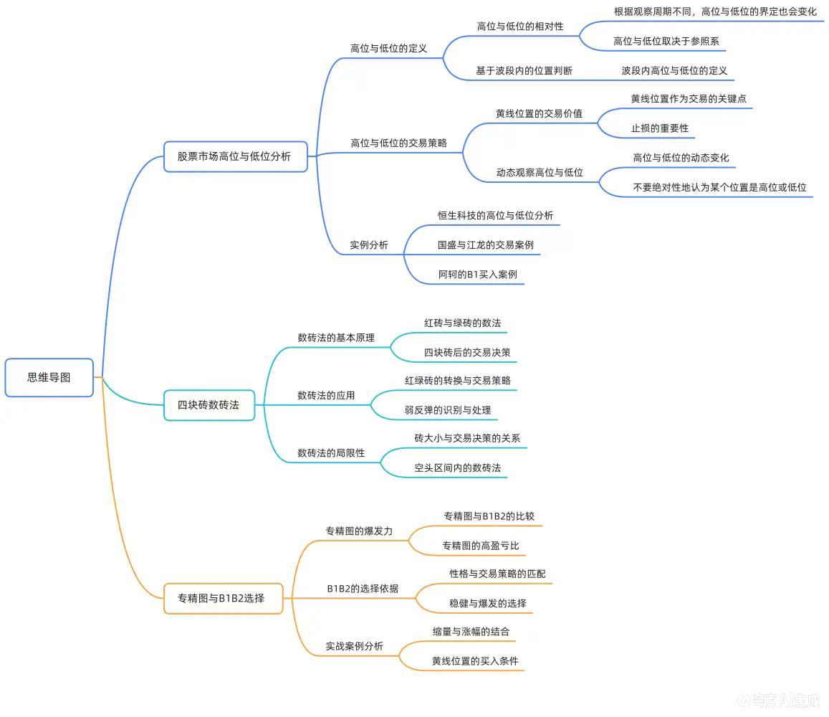
一、高位与低位的相对性定义
- 核心观点：没有绝对高低，只有相对位置
  - 高位或低位取决于所选观察周期：放在998–6240大区间中，4197是高位；若仅看近期波段，2635可能为低位。
- 参照系决定判断
  - 黄线代表市场均值，偏离黄线较远即界定为高位（上方）或低位（下方）。
- 动态视角
  - 同一位置，买入时为低位，止损后即成高位；上涨中为低位，下跌中则为高位。
- 实例验证
  - “平地惊雷”式突破（突兀、倍量、破横盘）在趋势启动初期即为相对低位，事后验证成立。
二、黄线交易法则与风控纪律
- 黄线的核心意义
  - 在上涨趋势中，黄线位置是关键支撑，是未来潜在低点。
- 黄线跌破即熄火信号
  - 若股价跌破黄线，大概率趋势终结，须果断离场。
- 成本优势决定持仓底气
  - 1149元买入者可持至4197（三倍收益），而4100元买入者无成本优势，不可死守。
- 右侧交易必要性
  - 即便参与黄线位置，也须右侧做交易，因该位置“可上可下”，需设止损。
三、“四块砖”战法操作细则
- 基础规则
  - 以K线颜色为唯一计数依据：红砖（阳线）或绿砖（阴线）连续四根为一个单元。
- 数砖起点与重置
  - 从首根红砖开始数1234；若第四根未翻绿，则继续；若中途翻绿，立即清仓并重新数。
- 执行纪律
  - 数满四块红砖后，须减仓或清仓；收盘前三分钟红翻绿，必须当日离场。
- 买入触发条件
  - 买入次日9:30未大幅拉升，9:33或9:37必须全部卖出。
- 适用范围限定
  - 该战法仅基于A股历史数据量化验证，港股、美股未经测试，不适用。
四、专精图 vs. B1/B2策略对比
- 爆发力排序
  - 专精图平均涨幅2.87%，B2为2.46%，B1为2.14%；专精图更聚焦转折爆发。
- 策略适配逻辑
  - B1适合求稳新手（盈亏比低、容错高）；专精图适合能承受高波动者（风浪越大鱼越贵）。
- 实操建议
  - 大多数人应踏实做B1；若用专精图，务必配合数砖控制回撤，第三或第四块即止盈。
五、典型错误警示与心态管理
- “拿住不动”陷阱
  - 真心坚持者极少，多数人高估自己承受力，70%浮盈常被回吐至30%甚至亏损。
- 图形识别禁区
  - 堆量+长上下影+犬牙交错+无序震荡的“狗啃式”图形，应直接放弃，不做B1。
- 三波骗术辨析
  - “三波”非“三门重炮”：若第三波后未快速突破，极可能是主力出货诱多，须警惕。
- 终极交易哲学
  - 市场唯一确定的是“应对”，而非预测；买点是情况，卖点是变化后的应对。
（内容由AI生成）

